Online slotové hry TECH4BET

Herní plán a popis hry
HOT PLINKO 81
Tech4Bet

Ovládací a informační prvky her

Informační pole
- KREDIT V tomto poli jsou zobrazeny kredity odpovídající Kč
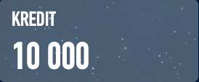
Obrázek 1: informační pole KREDIT
- VÝHRA V tomto poli jsou zobrazeny všechny obdržené výhry odpovídající Kč
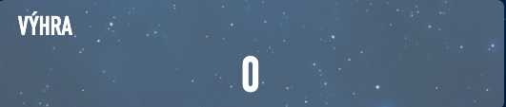
Obrázek 2: informační pole VÝHRA
- SÁZKA V tomto poli je zobrazena aktuální sázka v Kč
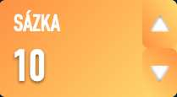
Obrázek 3: informační pole SÁZKA

Ovládací prvky (tlačítka)
- START Stisk tlačítka spustí novou hru pokud je splněna podmínka, že hodnota KREDIT >= SÁZKA.

Obrázek 4: tlačítko START

- AUTOSTART Stisk tlačítka spustí novou hru pokud je splněna podmínka, že hodnota KREDIT >= SÁZKA. Spouštění her se opakuje dokud je platná podmínka KREDIT >= SÁZKA nebo je znovu stisknuto tlačítko AUTOSTART.

Obrázek 5: tlačítko AUTOSTART - aktivace

Obrázek 6: tlačítko AUTOSTART - deaktivace
- SÁZKA Stisk tlačítka zobrazí tabulku se všemi variantami možných sázek. Stisk ovládacího prvku sníží sázku o jeden krok dolů nebo zvýší o jeden krok nahoru.
Obrázek 7: tlačítko SÁZKA
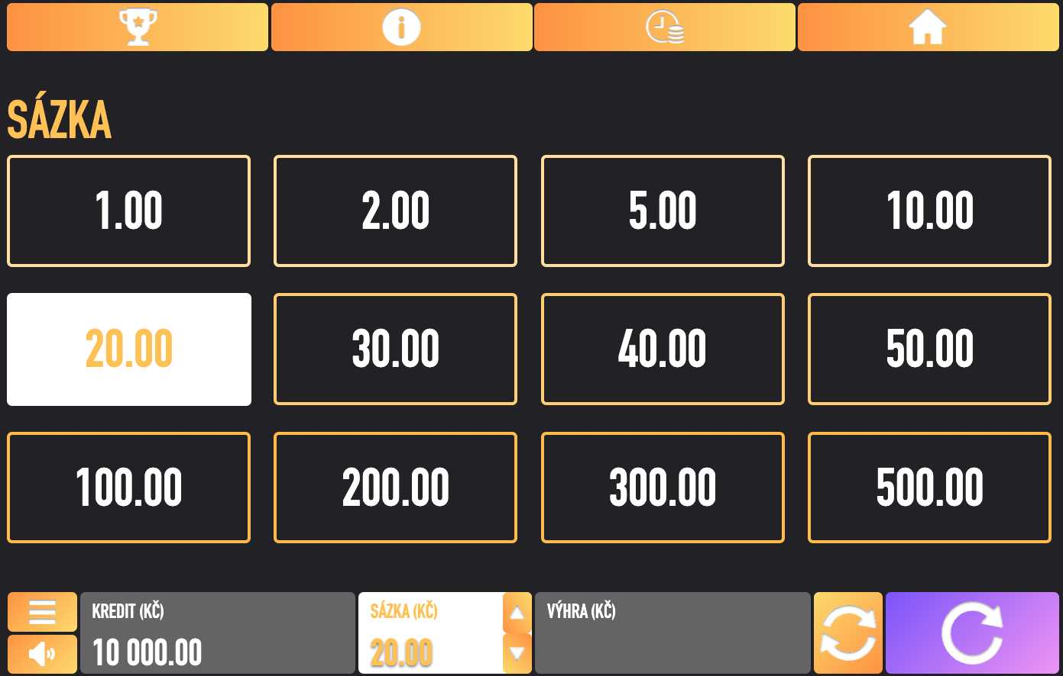
Obrázek 8: tabulka s variantami sázek

- ZVUK Stisk tlačítka zapne/vypne zvuk.

Obrázek 9: tlačítko ZVUK - aktivováno

Obrázek 10: tlačítko ZVUK - deaktivováno
- MENU Stisk tlačítka zobrazí okno s nabídkou položek.

Obrázek 11: tlačítko MENU
- VÝHERNÍ TABULKA Stisk tlačítka zobrazí výherní tabulku.

Obrázek 12: tlačítko VÝHERNÍ TABULKA
- INFO Stisk tlačítka zobrazí informace o hře.

Obrázek 13: tlačítko INFO
- DOMŮ Stisk tlačítka způsobí odchod ze hry.

Obrázek 14: tlačítko DOMŮ

Spuštění a ukončení hry
- START Pokud je splněna podmínka, že suma v políčku KREDIT je vyšší nebo rovna sumě zvolené sázky v políčku SÁZKA, je možné spustit novou hru. Po stisku tlačítka START se odečte zvolená sázka z políčka KREDIT a začnou se otáčet opticky znázorněné válce. Pokud po zastavení válců je zobrazena výherní kombinace, je vyhraná částka připsána do pole VÝHRA a hra je považována za ukončenou. Tlačítkem START je možné začít novou hru. Pokud po zastavení válců není zobrazena žádná výherní kombinace, je hra považována za ukončenou.
- AUTOSTART V režimu AUTOSTARTu je případná výhra automaticky připsána do pole KREDIT a pokud je splněna podmínka pro začátek nové hry je automaticky spuštěna, dokud není režim ukončen stiskem tlačítka AUTOSTART.

Název hry: HOT PLINKO 81

Informace o hře
typ hry | čtyřválcová hra se třemi sloty na každém válci
počet výherních linií | 27 výherních linií pro 3 výherní symboly
 | 81 výherních linií pro 4 výherní symboly
výherní podíl | 96,35 %
maximální sázka | 500 Kč
maximální výhra | 500 000 Kč
Všechny výherní kombinace jsou platné zleva doprava.
Vyplácena je pouze nejvyšší výherní kombinace na každé výherní linii.
Výhry na výherních liniích jsou sčítány.
Výherní faktory v tabulce výher jsou násobeny celkovou sázkou.
Cílem hry je získat výherní kombinaci symbolů po zatočení válců.

Speciální symboly, vlastnosti a bonusová otočení zdarma

- Symbol EXPANDING WILD – Symbol EXPANDING WILD doplňuje jakýkoliv symbol kromě symbolu Balónek (SCATTER). V případě, že symbol EXPANDING WILD může doplněním utvořit výherní kombinaci, roztáhne se na celý válec.
- Hot Plinko – bonusová funkce
Hot Plinko je speciální bonusová funkce, která se automaticky spouští v hlavní hře každou desátkou otočku.
Během běžné hry se může na válcích objevit speciální symbol Balónek (SCATTER), který nese náhodnou hodnotu z intervalu [1;10]. Tato hodnota určuje počet kuliček, které se přičtou do počítadla pro Hot Plinko. Funkce Hot Plinko se automaticky spouští každou 10. otočku. Hráč následně vypustí nasbíraný počet kuliček do speciálního Plinko pole. Po odehrání Hot Plinko se počítadlo kuliček vynuluje.
Počet nasbíraných kuliček do bonusové funkce Hot Plinko a stav počítadla je vázán na sázku.

- Hrací pole bonusové hry Hot Plinko
Hrací pole má fixní rozměr 9 přihrádek. Ve spodní části pole se nachází přihrádky s různými násobiteli výhry. Nad každou přihrádkou se nachází cihlička, která brání okamžitému získání výhry. Cihličky mají pět barevných variant, přičemž každá barva označuje počet potřebných zásahů pro její rozbití. Po rozbití cihličky vyhrává každá následující kulička, která padne do uvolněné přihrádky příslušný výherní násobek dle výherní tabulky.

Výherní tabulka - základní hra

SYMBOL | 2x | 3x | 4x
EXPANDING WILD | - | - | -
Sedmička | 0,25 x n | 5 x n | 20 x n
Meloun | - | 1 x n | 4 x n
Hrozen | - | 0,75 x n | 3 x n
Hruška | - | 0,5 x n | 2 x n
Švestka | - | 0,25 x n | 1 x n
Pomeranč | - | 0,25 x n | 1 x n
Citrón | - | 0,25 x n | 1 x n
Třešně | - | 0,25 x n | 1 x n
Balónek (SCATTER) | - | - | -

n = celková sázka na hru

Výherní tabulka - Hot Plinko
Barva cihličky | Počet zásahů
Žlutá | 3
Tmavě žlutá | 4
Oranžová | 4
Tmavě oranžová | 5
Červená | 5

Barva přihrádky | Násobek
Žlutá | 0,5 x n
Tmavě žlutá | 1 x n
Oranžová | 2,5 x n
Tmavě oranžová | 15 x n
Červená | 500 x n

n = celková sázka na hru

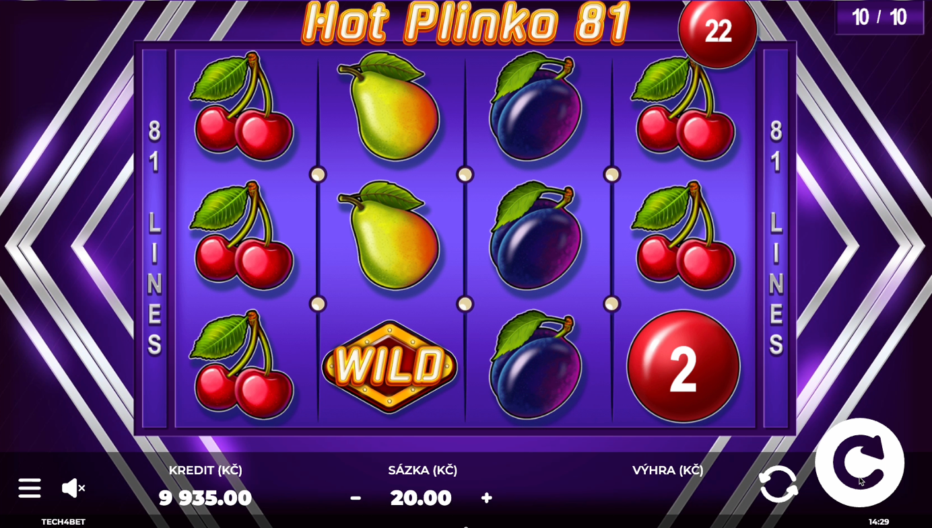
Obrázek 15: příklad stavu před automatickým spuštěním bonusové hry
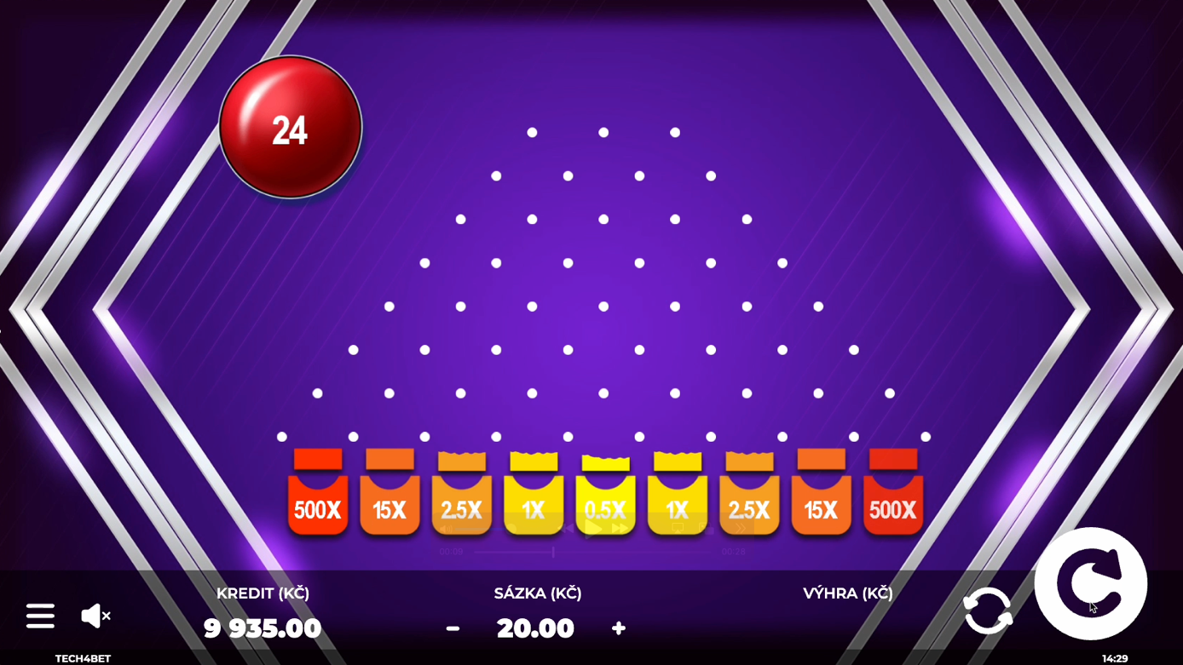
Obrázek 16: automatické spuštění bonusové hry
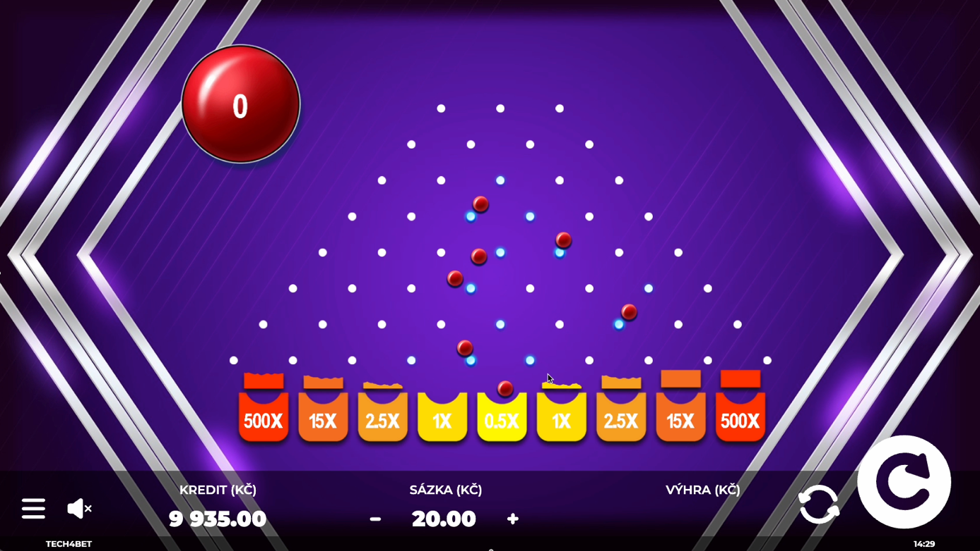
Obrázek 17: průběh bonusové hry

